obecnie KP Ostrowiec;

- st. post. Prymycz Michał – KP Opatów, Posterunek Ruda Kościelna; 10.06.1926 zastrzelony przed Komisariatem podczas zajść w hucie Ostrowiec, pochowany na cm. ul. Denkowska,
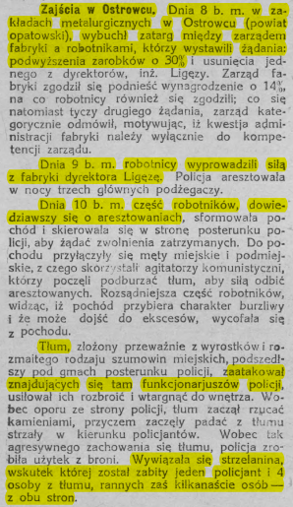
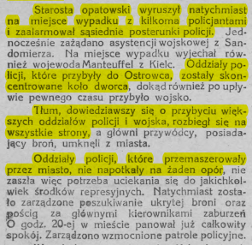

- st. post. Pulsakowski Józef – KP Opatów, Komisariat Ostrowiec; zabity 09.10.1934 podczas pościgu za napastnikami na ambulans pocztowy pod Chęcinami, akcja miała miejsce między Waśniowem a Ostrowcem, podejrzani wezwani do zatrzymania się, wystrzałami z rewolwerów śmiertelnie go zranili.

